SISSEJUHATUS

Infoühiskond on jõudnud nii kaugele, et meil on seni parim tehnoloogia ja suurepärased võimalused selle kasutamiseks. Näiteks kiire internet igas kodus või saame riigiga asju ajada paberivabalt. Selle kõigega kaasneb väga suur infohulk, mida tarbime. Kõige sellega tuleb inimestel kuidagi hakkama saada ning välja filtreerida, mis on nende jaoks kõige olulisem.

Kahjuks ei pruugi inimeste teadmised alati järgi jõuda tehnoloogia võimalustele. Läbitakse heal juhul mõni info- ja kommunikatsioonitehnoloogia (IKT) baaskursus ja sinna see jääb. Et tänapäeval eraelus või tööl efektiivsem olla, tuleb end IKT valdkonnas pidevalt arendada.

Selle valguses üritabki antud diplomitöö koostaja anda oma panuse kohaliku ettevõtte arengusse IKT alal. Tegemist on kohaliku ajalehetoimetusega Põhja Elu OÜ, mille portfellis on enam kui 7000 klienti. Nimelt hallatakse kliente ja nende tellimusi tabeltöötlusprogrammi Microsoft Exceli tabelites. Lisaks enda poolt sisestatud andmetele, täiendatakse seda mingi aja tagant AS Eesti Posti käest saadud CSV-formaadis andmeridadega. Probleemiks on siinkohal vähene programmi kasutusoskus ning kõikvõimalikud käsitsi sisestamisel tekkivad vead. See tähendab, et andmed sisaldavad duplikaate, puudub ülevaade, millal hakkavad tellimused läbi saama, ei teata kellele on meeldetuletused saadetud jms. Oma töö efektiivsemaks muutmiseks ja paremaks klientide teenindamiseks, soovib ettevõte lahendust, mis annaks parema ülevaate tellimuse esitanud klientidest ning hoiaks andmed võimalikult täpsetena.

Sellest lähtuvalt on diplomitöö eesmärgiks luua töötav veebipõhise kliendihaldussüsteemi prototüüp ajalehetellimuste haldamiseks, mis on vastavalt kliendi soovidele kiire, turvaline, sõbraliku kasutajaliidesega, lihtsalt ligipääsetav ja hallatav.

Eesmärgi edukaks täitmiseks on püstitatud järgmised ülesanded:

* seletada lahti kliendihaldussüsteemi arendamise võimalused
* viia läbi intervjuu töötajatega ja kaardistada vajadused
* uurida, millised on AS Eesti Postist tulevad andmete võimalused
* analüüsida tulemusi praktilise osa ettevalmistuseks
* arendada kliendi vajadustele vastav kliendihaldussüsteem

Diplomitöö on jaotatud kolme põhiteema vahel. Esimeses osas tutvustab autor veebirakenduse loomisel kasutatud tehnoloogiaid. Teises peatükis antakse ülevaade kuidas toimus andmete kaardistamine ja praktilise osa ettevalmistamine. Kolmas peatükk kirjeldab, kuidas valmis veebirakenduse praktiline osa.

1. ADDIE mudel

Veebipõhise kliendihaldussüsteemi planeerimiseks ja loomiseks on mitmeid võimalusi. Ühega, millega on diplomitöö koostaja oma põhitöös varasemalt kokku puutunud, on nn ADDIE mudel. Kogu mudel jagatakse selle järgi viieks etapiks:

* analüüs (analysis) – selle käigus kaardistatakse sihtgrupi vajadused;
* kavandamine (design) – ideede genereerimise ja eesmärkide seadmise etapp. Selle käigus pannakse kokku ka veebirakenduse struktuur ja kujundus;
* arendus (development) – koodi kirjutamine ehk tarkvara funktsionaalsuse loomine;
* rakendamine (implementation) – süsteemi juurutamine kliendi juures, mille käigus toimuvad kasutaja poolsed testimised, koolitamine;
* hindamine (evaluation) – kliendipoolne tagasiside. See peaks toimuma pidevalt kogu projekti jooksul ja lõpus eriti põhjalikult.

2. Analüüs - kliendihaldussüsteemi hetkeseis

Diplomitöö kirjutamise hetkel on Põhja Elu ajalehetoimetuses tööl 27 töötajat, kellest igapäev on kontoris kümmekond. Tellimustega ja klientidega töötab ettevõttes otseselt kolm inimest. Kõik klientide andmed on aastate kaupa korjatud tabelitöötlusprogrammi Microsoft Excel tabelitesse. Hetkel aktiivseid tellimusi hoitakse CSV failides, mida täiendatakse 1-2 nädala kaupa AS Eesti Postist tulevate andmetega. Esialgsel hinnangul kliente kokku üle 7000 ning aktiivseid tellimusi üle 3500.

Värskelt tulnud andmed võetakse eelmiste andmetega kõrvuti, kus võrreldakse tellimuse kuupäevi ja aadresse. Kuna see kõik toimib inimeste tähelepanu täpsusega, siis vigu ikka tekib. Järgmine probleem tekib, kui antud faili on vaja kolleegiga jagada. Kumbki teeb oma parandusi ning need peavad pärast jälle kokku saama. Sellega tegelemine võtab meeletu aja ning tabelitöötlusprogrammi kasutamise oskus pole ka kõige parem.

3. Kavandamine ja eesmärgi püstitamine

Esialgsed tekkinud mõtted ja funktsionaalsed nõuded pandi kõigepealt kirja ideekaardina, mida igaüks sai jooksvalt täiendada. Kokkusaamistel arutati igaühe nägemused läbi, selgitati välja mis on kriitilised vajadused ja millised soovid on reaalselt teostatavad. Kõik see pandi kirja eesmärkidena ning lepiti kokku, et arendus hakkab toimuma väikeste osade kaupa. Selline lähenemine nõuab kliendilt väiksemat pingutust tagasisideks ning diplomitöö koostaja saab jooksvalt neid kohe lahendada.

Diplomitöö käigus selgus, et infosüsteem vajaks ka uudiskirjade süsteemi, mille ülesanne oleks saata uutele ja olemasolevatele klientidele erinevaid pakkumisi ajalehe tellimiseks. Kuna lõputöö ajalisse raami see ära ei mahtunud, siis otsustati kliendiga selle arendamine teha diplomitöö koostaja poolt eraldi.

Käesoleva diplomitöö eesmärgiks sai luua veebipõhine kliendihaldussüsteem ajalehetellimuste haldamiseks, mis peab katma järgmised vajadused:

* kasutaja turvaline autentimine ja tema tegevuse logimine;
* kliendi andmete turvalisuse tagamine;
* klientide info kogumine;
* uute tellimuste vastuvõtmine ja tehtud tellimuste haldamine;
* lõppema-hakkavate tellimuste haldamine ja meelespeade saatmine;
* CSV-formaadis andmete import ja eksport;
* sõbralik ja kohanduv kasutajaliides;
* veebipõhine, kiire ja platvormist sõltumatu andmebaas;
* eestikeelne kasutajaliides ja teavitussüsteem.

Esialgsel hinnangul peab antud süsteemist võitma nii firma ja selle töötajad, kui ka kõik tema kliendid. Kui keskenduda antud hetkel firmale, siis ta võidab:

* ajas – töötajad saavad kiiresti lisada, eemaldada ja muuta klientide andmeid. Süsteem lubab kasutada tellimuste lisamiseks juba olemasolevaid andmeid, välistab kordused ja lihtsustab lõppenud tellimuste meeldetuletuste saatmist;
* töötajate motivatsioonis – töötajad ei pea tegelema tehniliste muredega, väheneb stress ja nad saavad keskenduda teistele tööülesannetele;
* ligipääsetavus – töötajad, ei pea enam faile omavahel jagama, puudub lisatarkvara paigaldamise vajadus ja võimalus teha tööd kontorist eemal viibides;
* klientide arvus ja rahas – täpsem ülevaade endistest ja praegustest klientidest võimaldab paremini leida ja luua uusi kasumlikke kontakte;
* prestiižis – täpsema info omamisega tehakse vähem vigu kliendiga suhtlemisel, mis omakorda parandab klientide arvamust ettevõttest.

4. Kliendihaldussüsteemi struktuur

Kui mõtted paigas, et mida infosüsteem kõike tegema peab hakkama, siis oleks õige aeg välja mõelda ja paika panna veebirakenduse sisukaart (sitemap). Sisukaart annab selge ülevaate veebirakenduse struktuurist ehk kus mis asub ja teha saab.

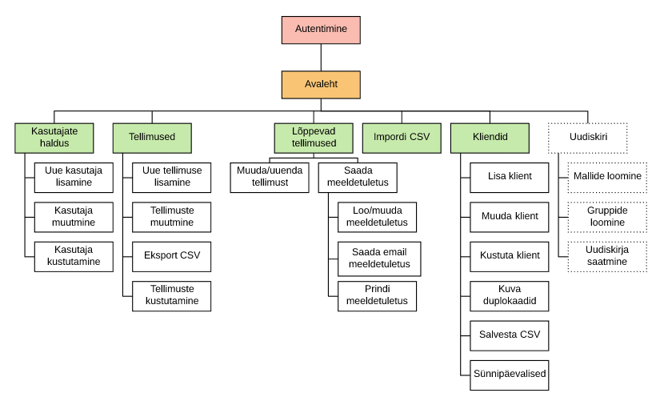

5. Kujunduse prototüüp

Diplomitöö koostaja valis infosüsteemi visuaalse poole (front-end) lahendamiseks Bootstrap 4 raamistiku. Tänu selle kirjutamisel võidetud ajale, saab programmeerija keskenduda süsteemse poole (back-end) arendamisele ning loodav infosüsteem näeb professionaalne välja.

Bootstrap on populaarne ja see on lisatud ka erinevatesse prototüüpimise tarkvaradesse. Iga leht sai endale võimalikult täpse kasutajaliidese kavandi, millest mõningad on diplomitöö koostaja töösse lisanud. Prototüüpimise loomise tarkvara valikuks osutus juhuse tahtel MockFlow .

KOKKUVÕTE

Käesoleva diplomitöö eesmärk luua kohaliku ettevõtte jaoks veebipõhine kliendihaldussüsteem ajalehetellimuste haldamiseks, täideti edukalt. Loodud süsteem on vastavalt kliendi soovidele kiire, turvaline, sõbraliku kasutajaliidesega, lihtsalt ligipääsetav ja hallatav.

Projektiga töötades tegi diplomitöö koostaja läbi kogu protsessi planeerimisest lõpp-produkti valmimiseni. Suurimaks väljakutseks enda jaoks peab autor pidevat kliendiga suhtlemist nii planeerimise kui ka arenduse faasis. Seda sellepärast, et lisaks oma põhitööle, tuli leida aega klientidega kohtumiseks ja samal ajal teha praktilist osa ning teha vastavaid märkmeid.

Suurimaks õnnestumiseks peab diplomitöö koostaja just süsteemi arendusprotsessist saadud kogemust. Seda just PHP objektorienteeritud programmeerimise stiili kasutamist erinevate lahenduste väljatöötlemisel. Suurimat ärevust tekitas lõpufaas, kus paluti vigade otsimiseks appi testijad, kuid tänu kellele said rakenduse lahendus parem. Kui välja tuua puudujäägid, siis võib välja tuua diplomitöö koostaja keskpärase võimekuse versioonihalduse korraldamisel ja sügavamate teadiste puudumise dokumentatsiooni koostamisel. Diplomitöö koostaja usub, et kuna suhtlus arendusprotsessis kliendiga oli pidev, siis dokumentatsiooni täielikkus on seetõttu vähemoluline. Kasutajal on olnud pidevalt võimalus anda tagasisidet ja testida lahenduse vastavust kokkulepetele.

Antud projektiga toimub töö tellijaga aktiivne suhtlus ja tegevus edasi, kuna töö käigus tekkisid uued soovid, mida juurde arendada:

* uudiskirja süsteem;
* automaatne meeldetuletuse saatmine tellimuse lõppemise kohta;
* automaatne klienditele sünnipäevaõnnitluste saatmine;
* kodulehelt tulevate tellimuste ühendamine antud diplomitööga;
* kasutaja õiguste süsteem;
* avalehe erinevate moodulite vahetamine.